7月份机关支部学习内容

一、会议时间：2024年7月4日

二、参会地点：四楼大会议室

三、参会人员：机关支部全体党员

四、学习方式：集中学习

五、学习内容

北疆云讲堂领导干部的法治思维

7月份机关支部学习内容

一、会议时间：2024年7月10日

二、参会地点：通辽市博物馆

三、参会人员：机关支部全体党员

四、学习方式：警示教育

五、学习内容

全体党员到通辽市博物馆廉政教育基地参观学习

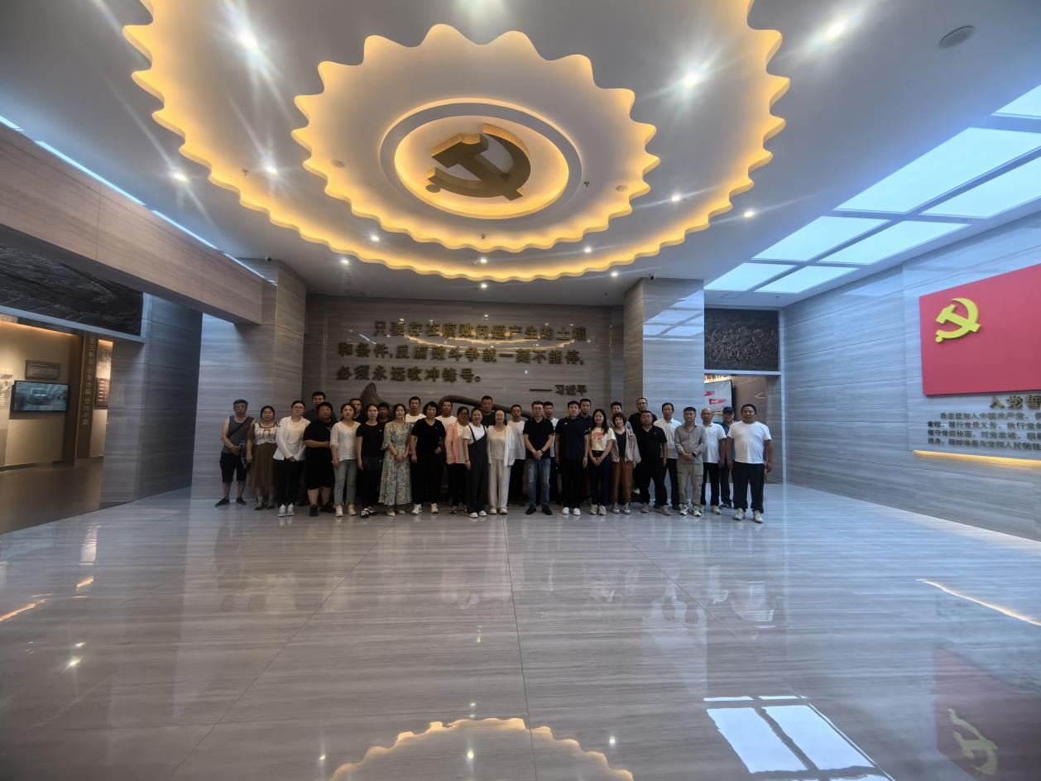

7月份机关支部学习内容

一、会议时间：2024年7月18日

二、参会地点：四楼大会议室

三、参会人员：机关支部全体党员

四、学习方式：集中学习

五、学习内容

北疆云讲堂 压力与情绪疏导

